Mapa s odborným obsahem pro hodnocení biodiverzity v lesních půdách
Autoři: Tejnecký V., Hofmeister J., Kopecký J., Vaníček J., Vokurková P., Máslová A., Marečková, M.

Mapové podklady
Mapování proběhlo na 7 lokalitách s odlišnými klimatickými, pedologickými i vegetačními podmínkami. Do map jsme zpracovali půdní biodiverzitu založenou na sekvenaci celkové půdní DNA, a také diverzitu bylinného patra. U prokaryot (tj. bakterií a archaeí) stanovených z DNA a rostlin udáváme diverzitu jako celkový počet druhů (nebo sekvenční variant ASV), převrácenou hodnotu Simpsonova indexu a Simpsonův index vyrovnanosti, což jsou obvykle používaná biodiverzity obecně. Dále jsou zahrnuty chemické vlastnosti půdy, které nejblíže souvisí s půdní biodiverzitou: index aromaticity, který udává obsah aromatických složek v humusové vrstvě, index rozkladu, který udává do jaké míry je humus rozložitelný, oxidovatelný (organický) uhlík a pH půdy ve vodném roztoku.

Popis půd na vybraných lokalitách
Bylo vzorkováno celkem 7 lokalit, a to Šamor (Český kras), Libický luh (Polabí), Spálený vrch (Křivoklátsko) a Boudecký potok (Krkonoše) v roce 2022 a v roce 2023 Plačkův les (Pálava), Jezevčí vrch (Lužické hory) a Hvězda, Keprník (Jeseníky). Lokality se vyznačují různými půdními typy: fluvizemě (Libický luh a Plačkův les), kambizemě, kryptopodzoly a podzoly (Krkonoše a Jeseníky). Poměrně málo vyvinuté skeletovité půdy (rankery kambické a kambizemě rankerové) zejména v oblasti Křivoklátska a Lužických hor, rendziny a pararendziny se vyskytovaly na karbonátovém substrátu Českého krasu. Tabulka XY uvádí půdotvorný substrát a půdní typy pro jednotlivé lokality. Příklady stanovišť a půdních zákopků jsou zobrazeny na obrázku XY. Vzorkovaná území se lišila i formou nadložního humusu. Mulové formy s rychlým rozkladem opadu byly pozorované v Libickém luhu, Plačkově lese a Českém krasu, moderové formy na Křivoklátsku a morové formy s pomalým rozkladem opadu a akumulací organické hmoty byly nalezeny v Krkonoších, Jeseníkách a Lužických horách. Pozorovatelné byly rovněž rozdíly mezi jednotlivými stanovišti v rámci lokality. Cestičky se vyznačovaly nepřítomností horizontů FH oproti lesním stanovištím a náznakem oglejení (reduktomorfní znaky) díky utužení a horší propustnosti vody.

Tabulka. Půdotvorný substrát a půdní typy pro jednotlivé lokality vzorkované v roce 2022 a 2023.
Lokalita | Místní název | Geologie | Půdní typ
Křivoklátsko | Spálený vrch | ryolit | rankery kambické až kambizemě rankerové
Jeseníky | Karlova Studánka, Keprník | biotitická rula, fylit až svor | Kambizemě, kryptopodzoly až podzoly
Krkonoše | Horní Mísečky | fylit až svor | rankery až podzoly
Český kras | Vinařice | vápence, vápence s vložkami břidlic | rendzina, pararendzina
Lužické hory | Jezevčí vrch | trachyty a sodalitické trachyty | kambizemě až rankery
Libický luh |  | nivní sediment | fluvizemě
Plačkův les |  | nivní sediment | fluvizemě

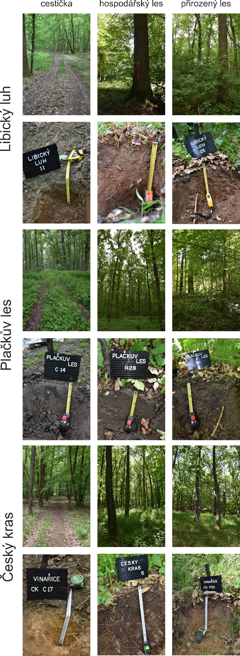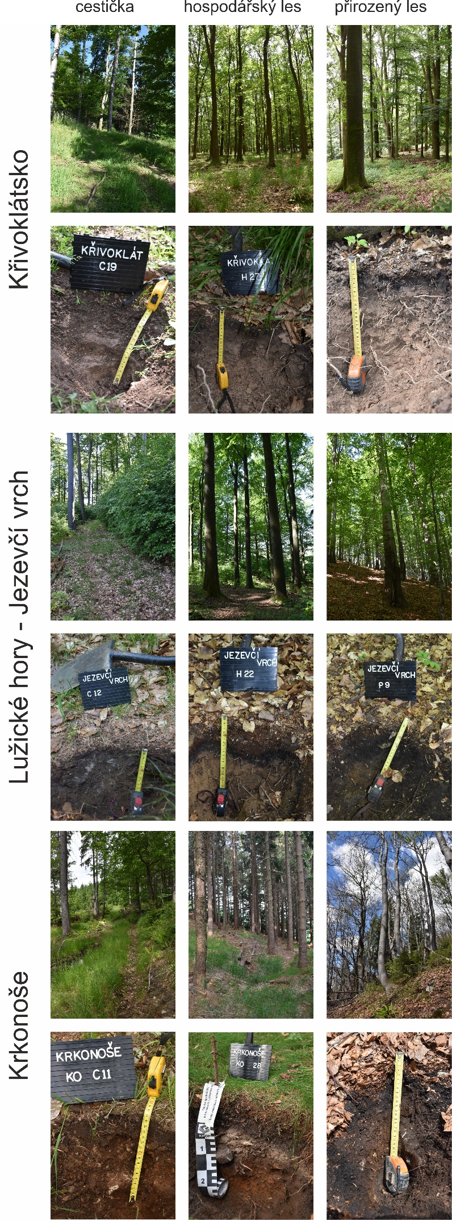

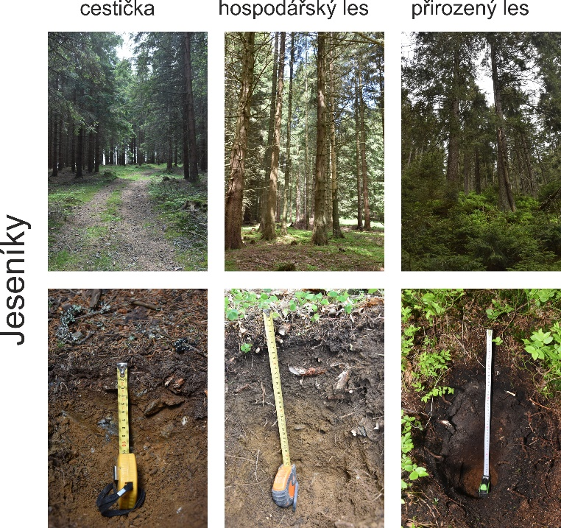
Obrázek. Lesní prostředí a půdní zákopky na sledovaných lokalitách vzorkovaných v roce 2022 a 2023.

